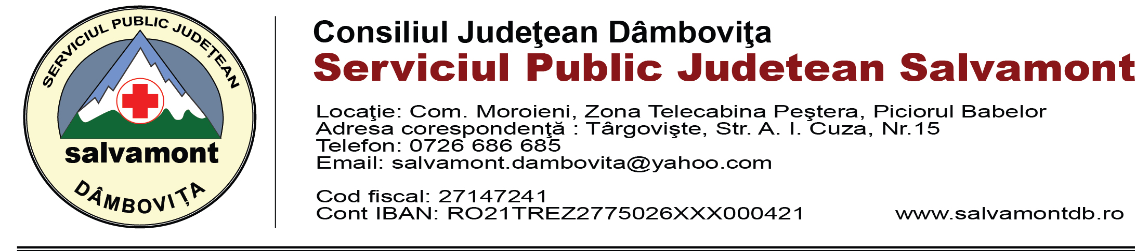

Raport de Activitate

al Serviciului Public Judeţean Salvamont Dambovita

- semestrul I 2012 -

- Prezentare activitate:
Serviciul Public Judeţean Salvamont Dambovita a luat fiinta prin HCJ
nr.134/30 06 2010, in urma procesului de reorganizare a Directiei Judetene de
Administrare a Patrimoniului Dambovita, din care a facut parte pana la data
hotararii sus-mentionate.
Conform HG. 77 / 2003, activitatea de salvare în munţi cuprinde patrularea preventivă, asigurarea permanenţei la punctele şi refugiile SALVAMONT, căutarea persoanei dispărute, acordarea primului ajutor medical în caz de accidentare şi transportarea accidentatului sau a bolnavului la prima unitate sanitară.

Misiunea Salvatorilor Montani din cadrul Serviciului Public Judeţean Salvamont Dambovita este de a salva persoane accidentate în zonele montane sau greu accesibile, cu utilizarea tehnicii alpine, precum si căutarea şi recuperarea persoanelor ratacite sau disparute.

În acest scop sunt necesare a fi efectuate următoarele activităţi:

- efectuarea patrulărilor preventive în zona montana,

- verificarea traseelor turistice,

- marcarea traseelor turistice,

- reamenajarea traseelor turistice,

- asigurarea permanentei la baza salvamont Pestera,

- asigurarea asistenţei salvamont la concursuri si evenimente cultural-distractive desfăşurate în zone montane sau greu accesibile,
- asigurarea asistenţei salvamont la ture organizate de organizaţii nonguvernamentale sau unităţi de învăţământ.

Pregătirea profesională se realizează în şcoli speciale, organizate de Serviciul Mobil de Reanimare şi Descarcerare – SMURD si Asociaţia Naţională a Salvatorilor Montani din România .

Perfecţionarea cunoştinţelor se realizează prin antrenamente periodice
săptămânale sau lunare.

Printre alte activitatati ale Serviciului Public Judeţean Salvamont Dambovita se regasesc si activitatile de promovare a turismului în judeţul Dambovita , protecţia mediului înconjurător şi educarea tinerilor pentru protejarea naturii.

Pentru efectuarea acestor activităţi Serviciului Public Judeţean Salvamont Dambovita colaboreaza cu asociaţii şi organizaţii nonguveranamentale de profil.

II. Prevenirea accidentelor montane.
- Pentru prevenirea accidentelor montane Serviciul Public Judeţean Salvamont Dambovita a efectuat patrulări preventive şi verificarea traseelor în Munţii Bucegi şi Leaota, pe urmatoarele trasee:

- Sinaia (800m) -hotel Alpin (1400m) - V. Dorului - saua Laptici (1830m) -
hotel Pestera (1610m) [5-6 ore - BANDA ROSIE ] – traseul este dificil de parcurs in conditii de ceata si de vant puternic pe tronsonul Valea Dorului –saua Laptici

2. Sinaia (800m) - Poiana Stanei (1270m) - cabana Piatra Arsa (1950m) -
hotel Pestera (1610m) - cabana varful Omu (2505m) - cabana Malaesti
(1720m) - Rasnov (657m) [13 - 15 ore- BANDA ALBASTRA
Traseul prezinta mici dificultati de parcurgere pentru turistii neechipati corespunzator in sectorul Cascadei Obarsia Ialomitei ,iar pe sectorul impadurit intre Hotel Pestera si cabana Piatra Arsa dificultatile apar cand acumularea de zapada este in cantitate mare.

3. Moroeni (800m) - cabana Scropoasa (1205m) - cabana Bolboci (1460m)
- hotel Pestera (1610m) - cabana Babele (2200m) - cabana Caraiman (2025m)
- Busteni (885m) [12-13 ore- CRUCE ALBASTRA] - sectorul cabana Babele- Busteni
este interzis pe timp de iarna.
Mare parte a acestui traseu se desfasoara de-a lungul drumului de acces spre tabara Vanatorul Dobresti si mai departe catre Valea superioara a Ialomitei.
Raul Ialomita este traversat de cateva ori pe podete din barne de lemn, unele dintre ele fiind deteriorate de viiturile din aceasta primavara.
Sectorul Hotel Pestera – cabana Babele prezinta o zona expusa, punctul Saritoarea Caprelor

4. Busteni (885m) - cabana Gura Diham (987m) - cabana Poiana Izvoarelor
(1455m) - “La Prepeleac” (1750m) - cabana varful Omu (2505m) - varful
Gutanu (2246m) - Saua Batrana (2180m) - Saua Strunga (1909m) - masivul
Leaota [9-10 ore din Busteni pana in Saua Strunga – BANDA ROSIE]- traseu
interzis pe timp de iarna. Dificultati : lipsa surselor de apa pe traseu, orientare dificila pe timp nefavorabil

5. Moeciu de Sus (950m) - poiana Gutanu (1460m) - muntele Batrana
(2181m) - valea Doamnele - hotel Pestera (1610m) [7-8 ore - TRIUNGHI
ROSU] - Pe valea Doamnele in sectorul ce coboara pe langacascada Doamnele, trebuie instalate cabluri si balustradei de sustinere, datoritagradului de accidentare si inclinare a potecii

6. Moeciu de Sus (950m) - valea Pravalele- Saua Strunga (1909m) - cabana
Padina (1525m) [6-7 ore - CRUCE ROSIE] - Stalpi de marcaj rari, dificultati
de parcurgere pe timp de ceata sau pe timp de iarna!

7. Curmatura Varful cu Dor (1885m) - valea Izvorul Dorului - cabana
Bolboci (1460m) [2-3 ore - CRUCE GALBENA] - traseu dificil in conditii meteo nefavorabile. traseul este dificil de parcurs in conditii de ceata si de vant puternic pe tronsonul Valea Dorului – cabana Bolboci. In zona impadurita poteca este ingreunata de numarul mare de crengi si arbori cazuti din cauza rafalelor de vant.

8. Cabana Bolboci (1460m) – Saua Zanoaga - cantonul Bratei (1250m) -
masivul Leaota (varful Leaota 2133m) [2-3 ore pana la cantonul Bratei, 4
ore de la cantonul Bratei pe varful Leaota- CRUCE ROSIE] – Marcaje rare, fara timp
intermediari specificati. Arbori cazuti pe sectorul Saua Zanoaga - cantonul Bratei.
Au fost identificate puncte de reper geografic ale traseelor(stanci izolate,stane vechi,fire de vale etc.)cu ajutorul carora salvatorii montani sa se poata orienta pe timp nefavorabil atunci cand nici marcajul nu poate fi de real folos şi totodată s-au verificat puterea semnalelor de telefonie GSM si a statiilor radio portabile in aproape toate zonele masivului.

- În urma patrulărilor preventive, s-au constatat unele nereguli pe traseele turistice, constând în vandalizarea marcajelor şi lipsa indicatoarelor, inclinarea stalpilor de marcaj(au fost montati fara baza solida din beton)
Aceste probleme au fost partial remediate ,la aceste lucrări fiind sprijiniţi de
cei 4 aspiranti care isi desfasoara stagiul de aspirantura in cadrul Serviciului Public Judeţean Salvamont Dambovita, cat si de simpatizanti ai activitatii de salvare montana.
c.) Asigurarea permanenţei la sediul Serviciului Public Judetean Salvamont Dambovita activitatea de permanenta se desfasoara 24 de ore din 24.
În intervalul saptamanal Luni-Vineri, permanenta este asigurata de catre o singura persoana,salariat sau voluntar dupa caz ,contrar dispozitiilor HG 77/2003 in vigoare, in care se stipuleaza ferm ca sunt necesare minim 2 persoane,acest fapt datorandu-se lipsei acute de personal angajat.
Cu toate acestea, dintr-un total de 26 de interventii de diferite tipuri, Serviciului Public Judeţean Salvamont Dambovita nu are inregistrata nici o interventie ratata.
In intervalul saptamanal Vineri- Duminica ,activitatea de salvare montana se desfasoara cu un numar cuprins intre 3 si 6 salvatori montani ,dupa caz, functie si de perioada anuala si fluxul de turisti preconizat in zona montana.
d.) Asigurarea asistenţei Salvamont la festivaluri, concursuri:
- Am asigurat asistenţa salvamont la concursul de ski-alpinism Bucegi Winter Race
-Am asigurat asistenţa salvamont la concursul de cros montan- Maratonul Bucegilor-7500

- Am asigurat asistenţa salvamont la concursul de mountain bike de la Targoviste

III. Intervenţii la accidente

Intervenţii în mediul montan:
Persoanele care au solicitat ajutor din partea SPJ Salvamont Dambovita semestrul I al anului 2012 au fost în număr de 26, toate persoanele necesitand interventia salvatorilor montani pentru acordarea primului ajutor si(sau) transport .

Repartizarea numărului persoanelor:

Luna | Masivul  Bucegi | Masivul  Leaota | Cetăţeni români | Cetăţeni străini | Total persoane asistate
Ianuarie | 4 | 0 | 4 | 0 | 4
Februarie | 4 | 2 | 6 | 0 | 6
Martie | 3 | 0 | 3 | 0 | 3
Aprilie | 3 | 3 | 6 | 0 | 6
Mai | 3 | 0 | 3 | 0 | 3
Iunie | 4 | 0 | 4 | 0 | 4
Total | 19 | 5 | 26 | 0 | 26

IV. Promovarea turismului:

Am participat alaturi de organizatii de profil, la invitatia acestora, la manifestari

de promovare a Zonei Montane a Judetului Dambovita ,respectiv Valea

Superioara a Ialomitei.

V. Perfecţionare:

a. Şcoala de iarna salvamont organizat de ANSMR la Padina, munţii
Bucegi (01.03 – 10.03. 2012): au absolvit 2 colaboratori

b. Antrenamente obligatorii:
- serviciul organizeaza în fiecare an două antrenamente obligatorii pentru angajaţi si colaboratori, un antrenament de iarnă şi un antrenament de vară, la aceste antrenamente membrii serviciului fiind testati atăt fizic căt şi psihic.
- membrii serviciului efectuează în fiecare lună antrenament cu
tehnici de salvare montană,efectuat la sediul serviciului.

VI. Şedinţe de lucru:
Serviciul organizează trimestrial şedinţă de lucru pentru angajaţii şi colaboratorii serviciului, la care se stabilesc sarcinile de lucru şi se analizează activitatea curentă a membrilor, respectiv a Serviciului.

VII.Dificultăţi:
Dotarea cu vehicule a Serviciului a ramas aceeasi ca in anul 2011(1 autovehicul), multe intervenţii şi deplasări fiind efectuate cu autoturismele personale ale angajaţilor sau colaboratorilor.Cu SC CARPAT MONTANA SERV SA nu s-a mai incheiat nici un fel de contract pentru un alt autovehicul care ar fi fost de un real folos ,datorita atitudinii ostile a directorului acestei societati (D-l Emilian Sarbu) vis-a –vis de institutia noastra.
Serviciul se confruntă cu lipsa de personal, provenita din interdicţia legala de a se ocupa posturile vacante prevazute in organigrama, in continuare Serviciul Public Judetean Salvamont Dambovita desfasurand activitatea cu un numar de doar 2(doi) angajati.

VIII. Realizari:
S-a definitivat repararea si revizia instalatiei de incalzire a sediului,cat si
Inlocuirea fenestratiei.
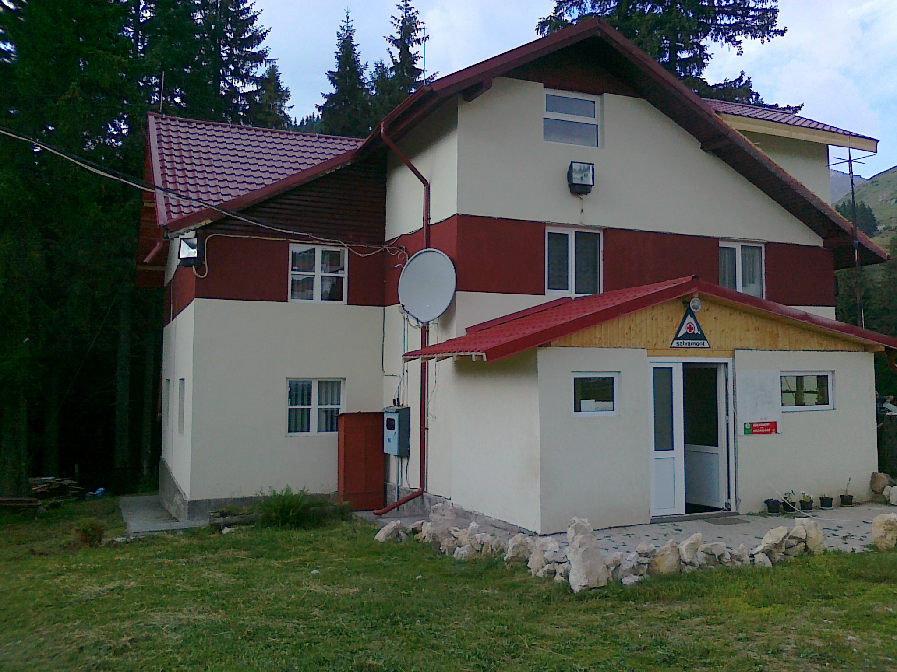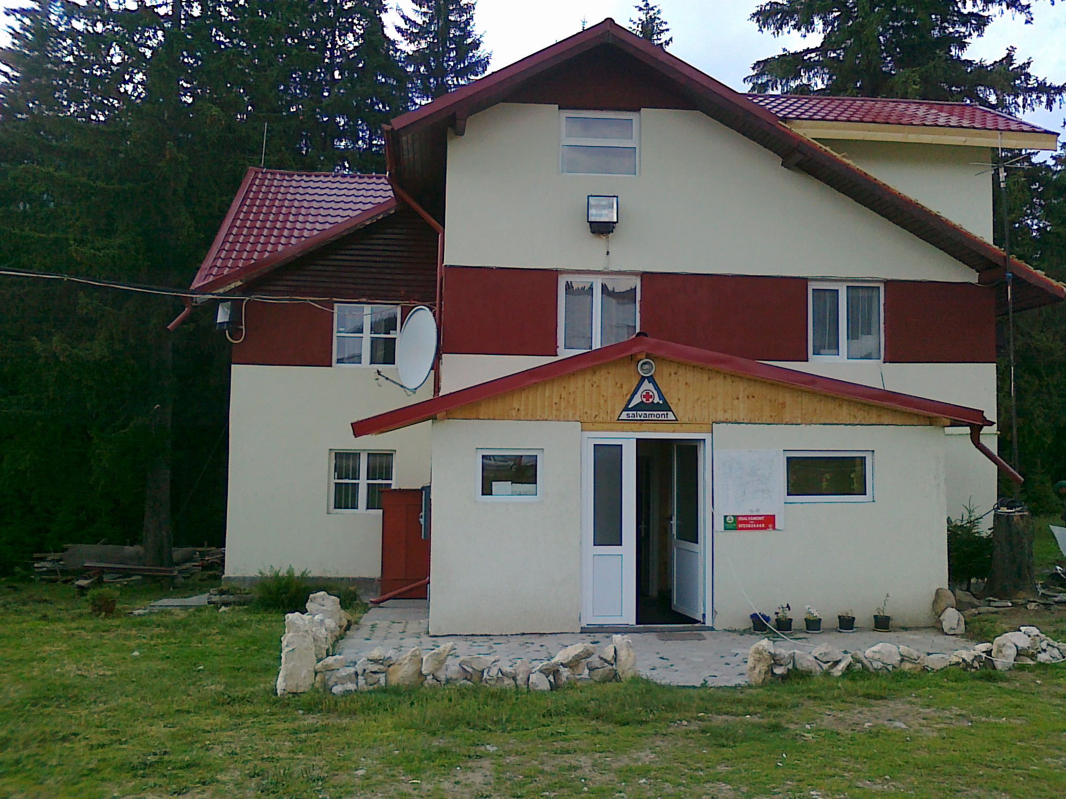

S-au achizitionat materiale si echipamente care nu s-au putut achizitiona in cursul anului 2011, necesare pentru activitatea de salvare montana si ca fiind obligatorii conform legislatiei in vigoare.

IX. Situaţia economico – financiară a instituţiei:
1. Execuţia bugetară a perioadei raportate (1 ianuarie 2012 – 30 iunie 2012)
AN | 2012
Bugetul venituri (Lei) | 145.889
Alocaţii bugetare – subvenție CJD | 145.889
Buget cheltuieli (Lei) | 145.889
Cheltuieli personal | 26.208
Cheltuieli materiale | 119.681

Structura cheltuielilor de personal a fost:
- 20.532 lei pentru salarii brute angajați;

- 5.676 lei contribuții unitate .

Structura cheltuielilor materiale a fost:
Pentru buna desfășurare a activității în decursul semestrului I al anului 2012 s-au plătit pentru:
- Furnituri 969 lei;
- Materiale curățenie 998 lei;
- Consum gaze și energie electrică 11.715 lei;
- Carburanți 9.932 lei;
- Telefonie,cablu TV, internet 1.960 lei;
- Materiale consumabile și prestări servicii cu caracter funcțional 3.860 lei;
- Reparații curente pentru imobilul din administrare 15.984 lei;
- Alocație de hrană conform referatelor de patrulare preventivă 8.036 lei;
- Medicamente și mat. sanitare pentru prim-ajutor cf. HG. 77/2003 2.951 lei;
- Uniforme și echipament pt. patrulare preventivă și prim-ajutor cf HG. 77/2003 25.000 lei;
- Obiecte de inventar necesare pt. desfășurarea activității 9.000 lei;
- Cheltuieli deplasare 835 lei;
- Prime Asigurare de viață cf. HG.77/2003 1.500 lei;
- Alte cheltuieli cu bunuri și servicii( cval. indemn. patrulare brute, contracte prest. servicii pt. desf. activității, altele) 26.941 lei.

Structura cheltuielilor de capital:
In semestrul I al anului 2012 bugetul S.P.J.S a avut prevederi pentru art. bugetar 71.01.02 Mașini, echipamente și mijloace de transport în sumă de 13.000 lei care nu s-au utilizat, din lipsă de fonduri.
Serviciul Public Județean Salvamont la sfârșitul semestrului I al anului 2012, nu înregistrează datorii către bugetul de stat sau furnizori decât cele aflate în termenul legal de plată.
Toate plățile efectuate au respectat prevederile bugetare, prevederile Legii contabilității nr.82/1991 și O.M.F.P. 1792/2002 privind angajarea, ordonanțarea și plata cheltuielilor instituțiilor publice, precum și organizarea, evidența și raportarea angajamentelor bugetare și legale.
2. Ponderea (%) cheltuielilor de personal din totalul cheltuielilor a fost de 17,96 % în semestrul I al anului 2012;

X. Planuri:
Dorim să oferim informaţii pentru turistii aflati in zona montana a judetului Dambovita prin panouri de informare turistică care sa fie montate atat la sediul institutiei cat si la unitatile de cazare din zona montana situate pe traseele turistice, având scop informare asupra zonelor cu grad de risc ridicat ,cu semnal GSM inexistent , cu recomandari de sezon, astfel incat turistul sa beneficieze de o informare prompta si corecta, iar in caz de accident montan sa putem fi alertati in cel mai scurt timp.

MANAGER
MOCANU CONSTANTIN

